

ใบงานที่ LAB ที่ 2
เรื่อง ทดลองวงจรถอดรหัสและวงจรเข้ารหัส (Encoder and Decoder)

จัดท าโดย

นายณัฐพงษ์ ช่วยจอง รหัส 67543206095-1
ห้อง ENGCE200_SEC_2

เสนอ อาจารย์สมนึก สุระธง

ใบงานนี้เป็นส่วนหนึ่งของวิชา
ENGCE200 การออกแบบระบบดิจิทัล
(Digital Systems Design) หลักสูตร วศ.บ วิศวกรรมคอมพิวเตอร์

สาขาวิชาวิศวกรรมไฟฟ้า คณะวิศวกรรมศาสตร์
มหาวิทยาลัยเทคโนโลยีราชมงคลล้านนา เชียงใหม่ ภาคเรียนที่ 1 ปีการศึกษา 2568

วงจร Encoder

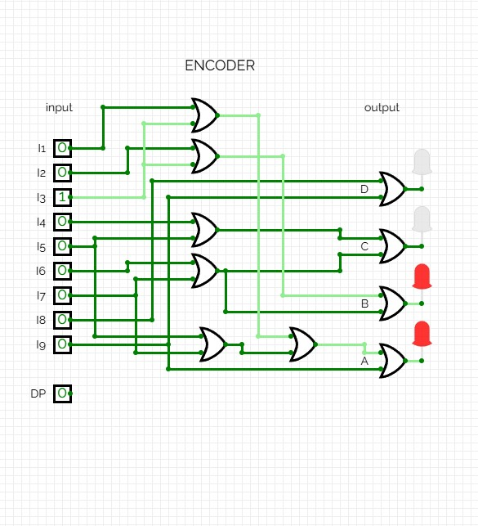

Code Encoder to BCD (Binary)
library IEEE;
use IEEE.STD_LOGIC_1164.ALL;

entity encoder is
Port (
I1 : in STD_LOGIC;
I2 : in STD_LOGIC;
I3 : in STD_LOGIC;
I4 : in STD_LOGIC;
I5 : in STD_LOGIC;
I6 : in STD_LOGIC;
I7 : in STD_LOGIC;
I8 : in STD_LOGIC;
I9 : in STD_LOGIC;
D : out STD_LOGIC;
C : out STD_LOGIC;
B : out STD_LOGIC;
A : out STD_LOGIC
);
end encoder;

architecture Behavioral of encoder is

begin

-- D = I8 + I9
D <= I8 OR I9;

-- C = I4 + I5 + I6 + I7
C <= (I4 OR I5) OR (I6 OR I7);

-- B = I2 + I3 + I6 + I7
B <= (I2 OR I3) OR (I6 OR I7);

-- A = I1 + I3 + I5 + I7 + I9
A <= ((I1 OR I3) OR (I5 OR I7)) OR I9;

end Behavioral;

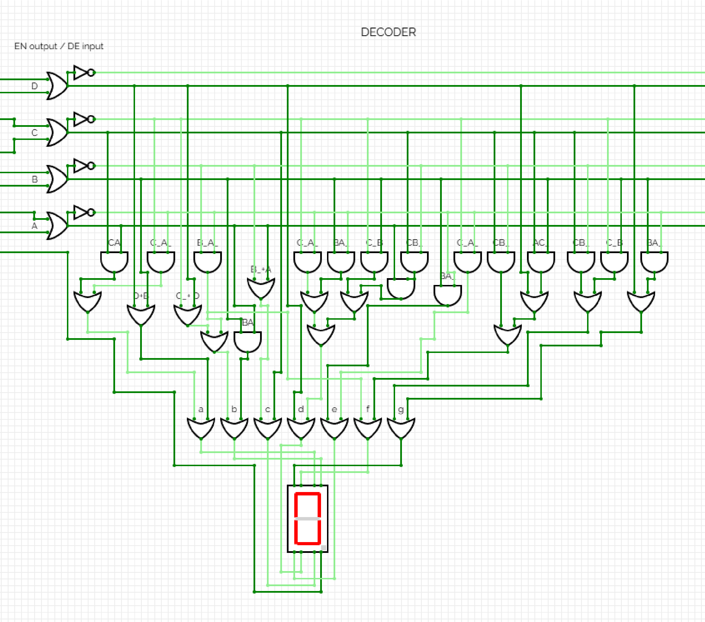
วงจร Decoder

Code Decoder

library IEEE;
use IEEE.STD_LOGIC_1164.ALL;

entity decoder is
Port (
X3 : in STD_LOGIC;
X2 : in STD_LOGIC;
X1 : in STD_LOGIC;
X0 : in STD_LOGIC;

a : out STD_LOGIC;
b : out STD_LOGIC;
c : out STD_LOGIC;
d : out STD_LOGIC;
e : out STD_LOGIC;
f : out STD_LOGIC;
g : out STD_LOGIC
);
end decoder;

architecture Behavioral of decoder is
begin

-- segment a
a <= X3 OR X1 OR (X2 AND X0) OR ((NOT X2) AND (NOT X0));

-- segment b
b <= ((NOT X2) OR X3) OR ((NOT X1) AND (NOT X0)) OR (X1 AND X0);
Code Decoder
-- segment c
c <= ((NOT X1) OR X0) OR X2;

-- segment d
d <= X3 OR ((NOT X2) AND (NOT X0)) OR ((NOT X2) AND X1) OR ((X2 AND (NOT X1)) AND X0);

-- segment e
e <= (X1 AND (NOT X0)) OR ((NOT X2) AND (NOT X0));

-- segment f
f <= ((NOT X1) AND (NOT X0)) OR
(X2 AND (NOT X1)) OR
(X0 AND (NOT X2)) OR
X3;

-- segment g
g <= (X2 AND (NOT X1)) OR
((NOT X2) AND X1) OR
(X1 AND (NOT X0)) OR
X3;

end Behavioral;

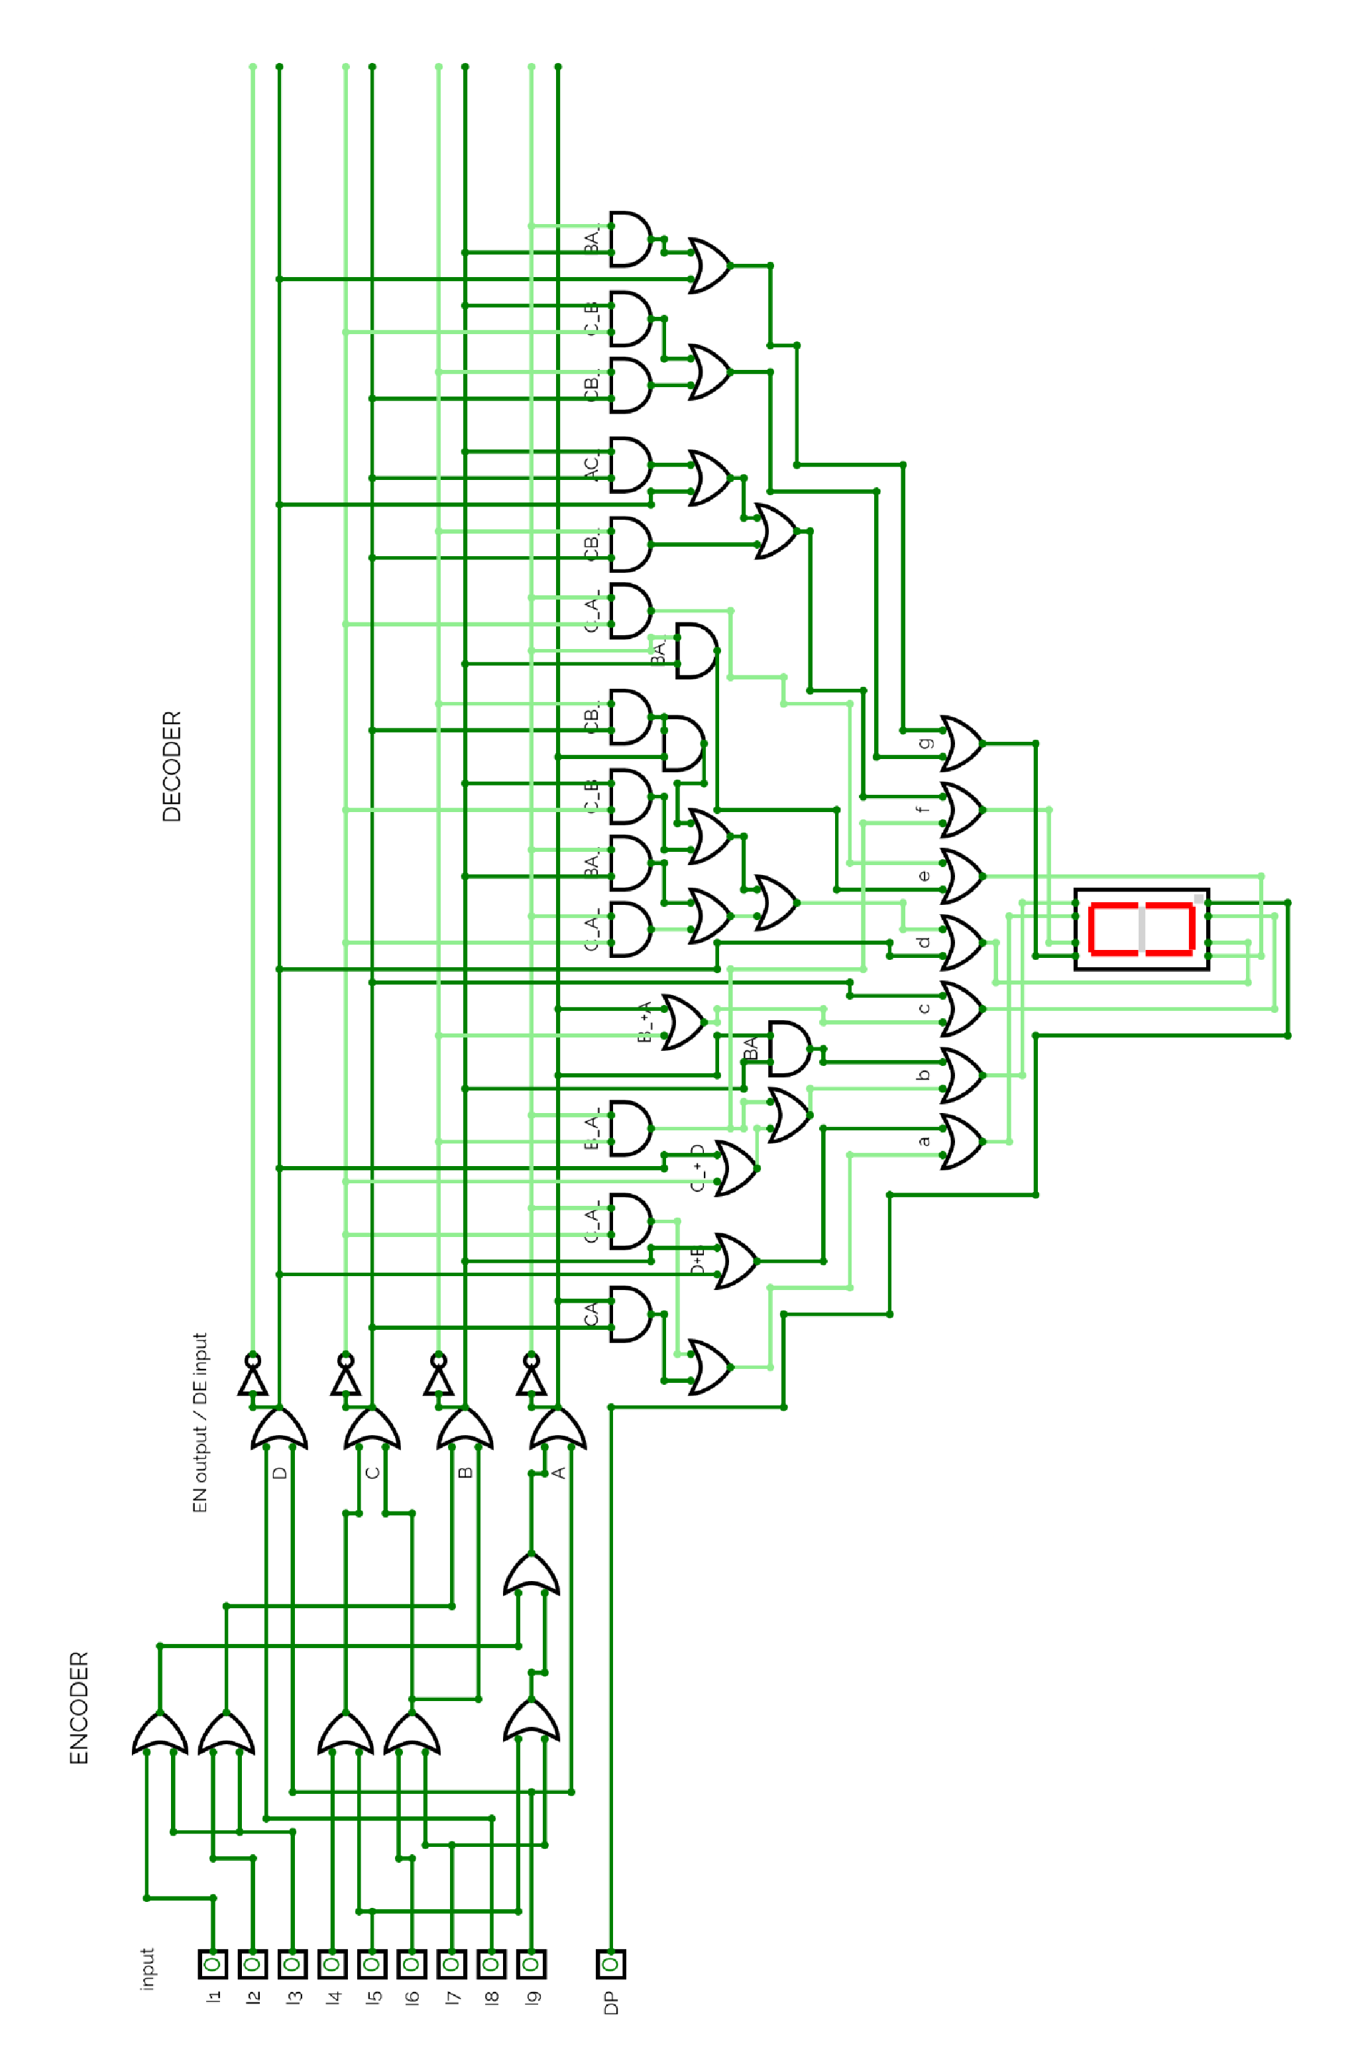
วงจร Encoder To Decoder

Code Encoder to Decoder
library IEEE;
use IEEE.STD_LOGIC_1164.ALL;

entity ENCODER_TO_DECODER is
Port (
I1 : in STD_LOGIC;
I2 : in STD_LOGIC;
I3 : in STD_LOGIC;
I4 : in STD_LOGIC;
I5 : in STD_LOGIC;
I6 : in STD_LOGIC;
I7 : in STD_LOGIC;
I8 : in STD_LOGIC;
I9 : in STD_LOGIC;

a : out STD_LOGIC;
b : out STD_LOGIC;
c : out STD_LOGIC;
d : out STD_LOGIC;
e : out STD_LOGIC;
f : out STD_LOGIC;
g : out STD_LOGIC
);
end ENCODER_TO_DECODER;

architecture Behavioral of ENCODER_TO_DECODER is

-- renamed signals (fix conflict)
signal X3, X2, X1, X0 : STD_LOGIC;

begin

-- ===== ENCODER =====
X3 <= I8 OR I9;
Code Encoder to Decoder
X2 <= (I4 OR I5) OR (I6 OR I7);

X1 <= (I2 OR I3) OR (I6 OR I7);

X0 <= ((I1 OR I3) OR (I5 OR I7)) OR I9;

-- ===== DECODER =====
a <= X3 OR X1 OR (X2 AND X0) OR ((NOT X2) AND (NOT X0));

b <= ((NOT X2) OR X3) OR ((NOT X1) AND (NOT X0)) OR (X1 AND X0);

c <= ((NOT X1) OR X0) OR X2;

d <= X3 OR ((NOT X2) AND (NOT X0)) OR ((NOT X2) AND X1) OR ((X2 AND (NOT X1)) AND X0);

e <= (X1 AND (NOT X0)) OR
((NOT X2) AND (NOT X0));

f <= ((NOT X1) AND (NOT X0)) OR
(X2 AND (NOT X1)) OR
(X0 AND (NOT X2)) OR X3;
Code Encoder to Decoder
g <= (X2 AND (NOT X1)) OR ((NOT X2) AND X1) OR
(X1 AND (NOT X0)) OR X3;

end Behavioral;

